Beste sponsor,
Hierbij ontvangt u de tweede nieuwsbrief van LTC Bedum over het tweede kwartaal van 2026. We informeren u hierbij over de activiteiten die we als club hebben georganiseerd of bij betrokken zijn geweest en bij de komende activiteiten, waarbij u als sponsor eventueel ook een rol kunt spelen.
Terugkoppeling sponsormiddag
De sponsormiddag van zondag 15 maart, ging niet helemaal goed. We waren graag met jullie in gesprek gegaan over het thema: hoe kunnen we elkaar versterken. Dit is nu niet uit de verf gekomen. Om toch een antwoord te krijgen op onze hulpvraag zullen we andere mogelijkheden bekijken.
Hoogtepunten afgelopen kwartaal
De afgelopen maanden laten zien dat de club volop in ontwikkeling is:
- Goedkoopgereedschap.nl Open Dubbel Toernooi
Van woensdag 25 tot en met zondag 29 maart namen bijna 100 tennissers deel aan het Goedkoopgereedschap.nl Open Dubbel Toernooi. Onder overwegend goede weersomstandigheden werden er mooie wedstrijden gespeeld.
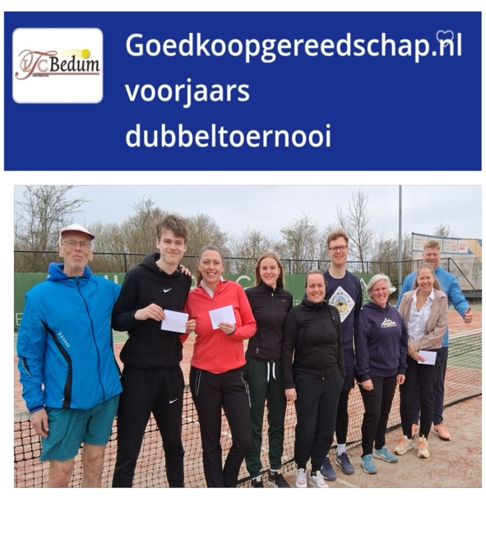
Het toernooi krijgt een vervolg van 3 tot en met 6 september.
- KNLTB-competitie
De club doet met acht teams mee aan de voorjaarscompetitie. Op vrijdagavond, zaterdag en maandag zijn onze teams actief op de banen in Bedum en elders in de provincie Groningen.
- Koningsspelen – 17 april
Op vrijdagochtend 17 april maakten zes groepen van circa 30 kinderen kennis met tennis tijdens een clinic. In 45 minuten kregen basisschoolleerlingen een leuke en actieve introductie tot de sport.
- Visie en missie
Er is verder gewerkt aan de uitwerking van de visie en missie, met de nadruk op concrete en haalbare acties.
Activiteiten komende periode
Ook in het komende jaar staat er een breed en aantrekkelijk activiteitenprogramma op de planning:
- 13 juni: Zomerfestival
Als tennisvereniging willen we de zichtbaarheid van de club vergroten in Bedum. Daarom hebben we een marktkraampje geregeld en gaan we van 14:00-19:00 de tennissport promoten. De focus zal vooral liggen op het enthousiasmeren van de jeugd.
- 26-27 juni: Clubkampioenschappen
Na jaren van afwezigheid, organiseren we dit jaar weer de clubkampioenschappen. Het is een 2-daags intern toernooi en een mooie gelegenheid om de betrokkenheid en saamhorigheid van de club te tonen.
- 6 juli – Jeugd: ‘Maak kennis met tennis’ Het vervolg op het succesvolle resultaat van vorig jaar. Een laagdrempelige kennismakingsactiviteit voor de jeugd, gericht op plezier, beweging en instroom van nieuwe jonge leden.
Deze dag biedt mooie mogelijkheden voor sponsoren, bijvoorbeeld door ondersteuning van materialen, shirts, bidons of zichtbaarheid tijdens het evenement.
- 31-oktober 115-jarig jubileumfeest
Een bijzonder moment om stil te staan bij onze rijke historie en samen vooruit te kijken.

Onze ambitie: uitbreiding racketsport
Graag willen we een uitbreiding van het sportaanbod met racketsporten. Onze focus ligt nu eerst op het realiseren van padelbanen bij de tennisvelden. De eerste positieve gesprekken zijn gevoerd met de gemeente Het Hogeland. In deze fase is vooral het verzamelen van gegevens belangrijk. We denken dat de realisatie van padelbanen een boost geeft voor actieve leden en aspirant leden zal aantrekken.

Sponsormogelijkheden
Voor de volgende items zijn we nog op zoek naar sponsoren:
- Shirtsponsors voor 1 of meerdere teams
- Clubsponsor
- Sponsoren voor 6 juli; de jeugd-dag
- Sponsor voor het toernooi van 3-6 september
Heeft u een suggestie laat het ons weten op:
sponsor@ltcbedum.nl

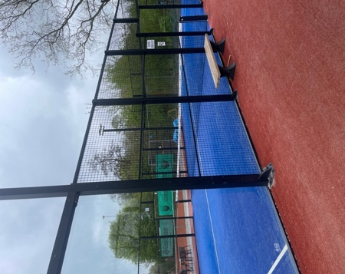

Dank en samenwerking
Als dank voor de samenwerking en uw betrokkenheid stellen wij het zeer op prijs dat u onze tennisclub ondersteunt met een sponsorbijdrage. Samen bouwen we aan een sterke club met zichtbare meerwaarde voor leden, vrijwilligers én sponsoren.
Dank voor uw vertrouwen en steun. Samen maken we de club toekomstbestendig.
Met sportieve groet,
Het bestuur
LTC Bedum

